**Nachwuchswissenschaftlerin der Universität Koblenz sehr erfolgreich bei Jugend forscht**

**Lina Ruhfus-Hartmann, Praktikantin der Arbeitsgruppe Bioorganische Chemie an der Universität Koblenz, hat mit ihrem Projekt „*Bufo bufo* bei JuFo: Untersuchung der biologischen Aktivität von Peptiden der Erdkröte“ sden zweiten Platz im Fachgebiet Biologie beim Regionalwettbewerb von Jugend forscht in Koblenz erzielt. Sie nahm damit zum 10. Mal an dem Wettbewerb teil.**

Ruhfus-Hartmann nahm bereits 2016 als Grundschülerin zum ersten Mal an dem Wettbewerb erfolgreich teil. Nach weiteren jährlichen Teilnahmen bei Jugend forscht auf Regional-, Landes- und Bundesebene schloss sie kürzlich ihr Abitur ab. Zunächst mit dem Ziel, neue Methoden zu erlernen, entschied sich Ruhfus-Hartmann für ein Forschungspraktikum in der Biochemie in der Arbeitsgruppe von JProf. Marie-T. Hopp an der Universität Koblenz.

Fasziniert von der Vielseitigkeit von Amphibien und deren Fähigkeit, Peptide mit interessanten Funktionen zu produzieren, entschied sie sich, ihr letztes und damit 10. Jugend forscht-Projekt Peptiden der Erdkröte (*Bufo bufo*) und deren Bioaktivität zu widmen, um ein biomedizinisches Potential abzuleiten. Hierzu synthetisierte sie aus der Literatur bekannte Peptide nach und testete sie selbstständig in verschiedenen physiologisch relevanten Systemen. Neben klassischen biochemischen Methoden erlernte sie dabei bioanalytische und klinisch-chemische Techniken. Die Jury würdigte diese Arbeit mit dem zweiten Platz im Fachgebiet Biologie. Zusätzlich erhielt Ruhfus-Hartmann ein Stipendium der Reisestiftung Deutsches Museum München und des Verbands zur Förderung des MINT-Unterrichts (MNU) für einen einwöchigen wissenschaftlichen Aufenthalt in München. Zusätzlich wurde ihr der Sonderpreis des ZONTA-Clubs Koblenz für herausragende Leistungen im naturwissenschaftlichen Bereich verliehen.

Das Projekt wurde von JProf. Dr. Marie-T. Hopp, Leiterin der Arbeitsgruppe Bioorganische Chemie, und Lorena Kröner, Doktorandin der Arbeitsgruppe Bioorganische Chemie und Mentorin des Ada-Lovelace-Projekts, betreut. Dieses Forschungspraktikum wurde außerdem durch die Universität Koblenz und das Ada-Lovelace-Projekt ermöglicht.

**Fachliche Ansprechpartnerin:**

JProf. Dr. Marie-T. Hopp

Universität Koblenz

Universitätsstraße 1

56070 Koblenz

Tel.: 0261 287 2259

E-Mail: [mhopp@uni-koblenz.de](mailto:mhopp@uni-koblenz.de)

**Kontakt Ada-Lovelace-Projekt:**

Dipl.-Päd. Stephanie Justrie

Universität Koblenz

Universitätsstraße 1

56070 Koblenz

Tel.: 0261 287 1938

E-Mail: [justrie@uni-koblenz.de](mailto:justrie@uni-koblenz.de)

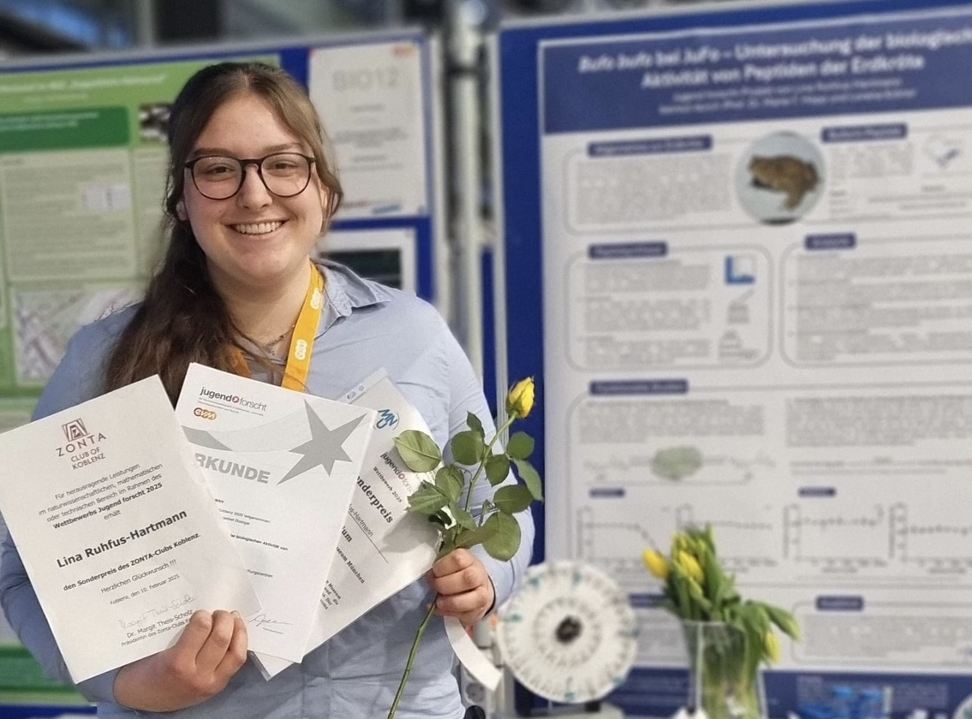

Bild: © Lorena Kröner